扬州大学附属医院
西区屋面防水维修施工方案
- 洗衣房屋面防水施工方案
“雨虹牌”PBC-328非固化橡胶沥青防水涂料 （厚度2㎜）+“雨虹牌”PMB-741弹性体（SBS）改性沥青页岩面防水卷材（厚度4㎜）屋面防水施工过程为：
（一）原基层处理
1.将屋面废弃的水泥墩或明显突出物凿除并用水泥砂浆进行填补找平；
2.伸缩缝部位已老化及翘起的卷材全部铲除，铲除后，如基层有较大不平整处，用水泥砂浆或聚合物砂浆进行填补找平，保证基层坚实、无空鼓、裂缝。。
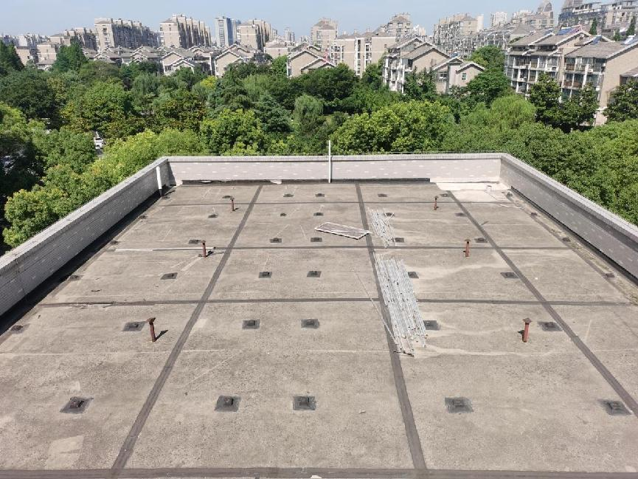
（二）基层清理与修补
用钢丝刷将细石混凝土表面及防水层基面的浮松物、浮尘、灰土等刷除，清除杂草、杂物等，对浮松混凝土去除后，用聚合物砂浆进行修补，水落口周围用凿子凿槽宽x深=25mmx25mm, 嵌填PBC—328非固化橡胶沥青防水涂料。
（三）节点部位预加强处理
在所有的阴阳角、管根做光滑圆弧角，以便卷材与基层紧密贴实，阴阳角、管根及转角交接处做附加层涂刮非固化涂料1mm厚铺贴聚酯无纺加筋布，布宽250mm，上墙高度根据现场实际情况确定。

（四）涂刮（喷涂）非固化涂料、铺贴卷材
在防水基层上涂刮厚2mm非固化涂料，可立即铺贴雨虹4mmPMB-741弹性体（SBS）改性沥青页岩防水卷材，卷材长短边搭接均为100mm,搭接边必须采用滚轮压实，确保搭接无孔洞，无张口、翘边等不良现象。
（五）女儿墙泛水处
女儿墙部位需把防水卷材上翻至墙砖下口并用铝合金压条收口，收口部位及固定钉用陶熙中性硅酮耐候胶封严。
- 行政楼屋面伸缩缝及内女儿墙渗漏施工方案
“雨虹牌”PBC-328非固化橡胶沥青防水涂料 （填满伸缩缝）+雨虹牌”PMB-741弹性体（SBS）改性沥青页岩面防水卷材（厚度4㎜）施工过程为：
（一）伸缩缝处理
1.将屋面伸缩缝里杂草、杂物清理干净。如有破损伸缩缝用水泥砂浆或聚合物砂浆进行修补。
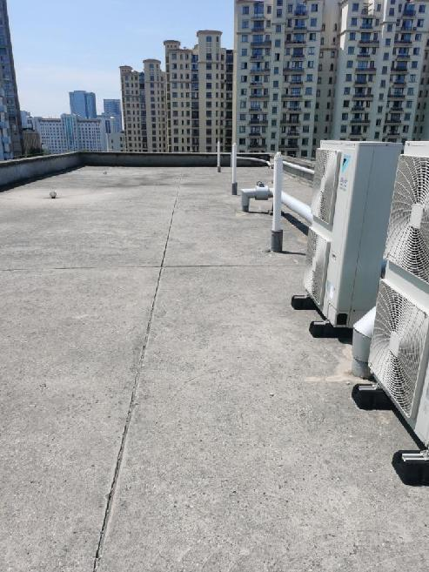
2.嵌填非固化涂料、铺贴卷材
在伸缩缝里嵌填PBC—328非固化橡胶沥青防水涂料，填满后铺贴250 mm宽雨虹PMB-741弹性体（SBS）改性沥青页岩面防水卷材，卷材长短边搭接均为100mm,搭接边必须采用滚轮压实，确保搭接无孔洞，无张口、翘边等不良现象。
（二）内女儿墙（透光井）渗漏处理
在内女儿墙四周维修防水漏水点，确保内女儿墙（透光井）质保期内四周不渗漏。
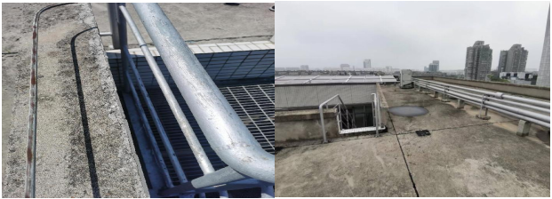
（三）墙体伸缩缝渗漏处理
用结构胶把伸缩缝盖板和墙体交接部位封闭，让水不进入盖板内部，质保期内杜绝此处渗漏。
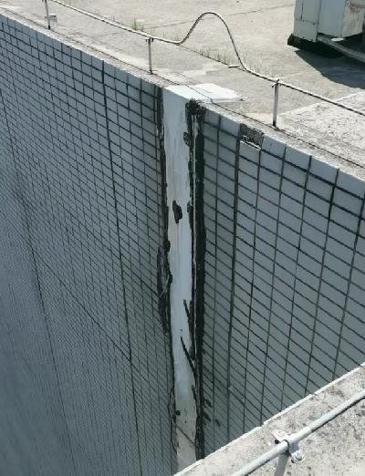

（四）7号楼一楼小屋面顶
在屋面及墙面维修防水漏水点，确保质保期内不渗漏。
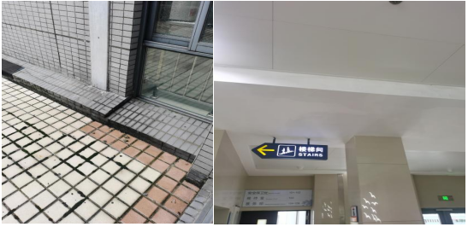

（五）6号楼屋面及墙体渗漏处理
在屋面及墙面维修防水漏水点，确保质保期内不渗漏。
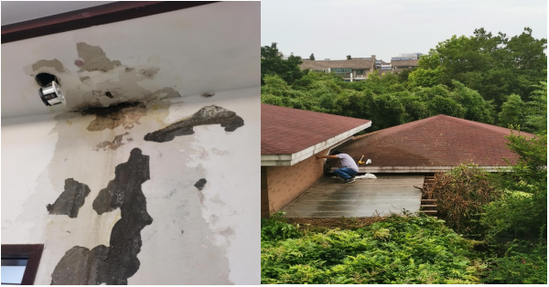
（六）7号楼屋面及墙体渗漏处理
在屋面及墙面维修防水漏水点，确保质保期内不渗漏。
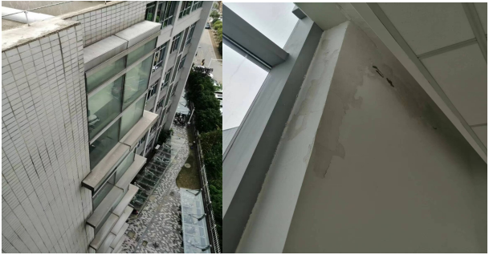
- 门诊楼屋面渗漏处理
门诊屋面采光顶（含铝板围边）防水维修处理修复，确保门诊采光顶（含铝板围边）四周质保期内不渗漏。
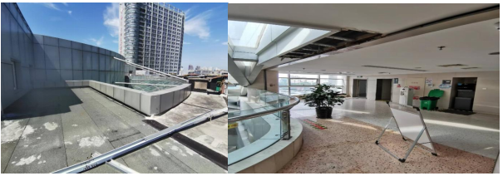
四、住院楼（24病区18-20床，25层档案室）
屋面及墙面防水维修处理修复，确保24病区18-20床，25层档案室质保期内不渗漏。
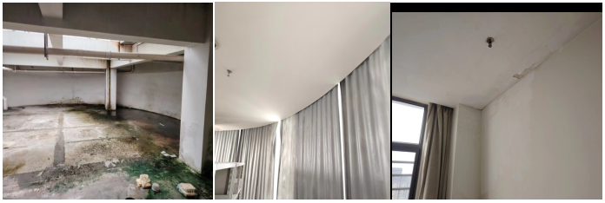

五、售后服务
1）合同项目从验收后合格之日起，乙方提供5年的项目质保。质保期内，乙方负责对其施工的项目实行免费维修。若同一质量问题经两次维修仍无法修复的，甲方有权扣除全部质保金并责令限时完成质保期内项目维修。
2）乙方保证所供维修项目在质保期内发生渗漏时，24小时全天候响应， 2小时内到达甲方现场，根据现场实际情况最迟在5个工作日内修复完成，以保证甲方的正常安全运行，本维修项目在质保期内发生渗漏所造成的一切损失由乙方全部承担。
六、维保期限：五年
七、现场勘察
1.集中勘察时间：2023年7月31日下午15:00
2.集中地点：扬州大学附属医院西区医院住院楼地下室水工班
3.联系人：李欢 电话：15371331264

